Новость ОТ 30.08.2017. «День знаний в фил. №2 МБДОУ №96»
В нашей стране ежегодно 1 сентября отмечается праздник День знаний. День знаний – это праздник для всех учеников, учащихся, студентов, их родителей, учителей и преподавателей. Но и дошкольники тоже отмечают этот праздник, так они будущие школьники…
В филиале №2детского сада №96 «Колокольчик» г. Пензы прошли мероприятия, посвященные празднованию Дня знаний. Дети прослушали песни школьной тематики, отгадали загадки о школьных принадлежностях, повторили правила культуры поведения, вместе с клоуном «Ириской» организовали динамическую паузу на «школьной перемене».
Малыши с интересом рассматривали школьные принадлежности, а старшие дошкольники рассказывали им о назначении этих удивительных вещей.
Мероприятие было направлено на расширение представлений детей о школе и школьных принадлежностей; воспитание положительного интереса к школе, создание весёлого праздничного настроения и доброжелательной атмосферы для всех участников.
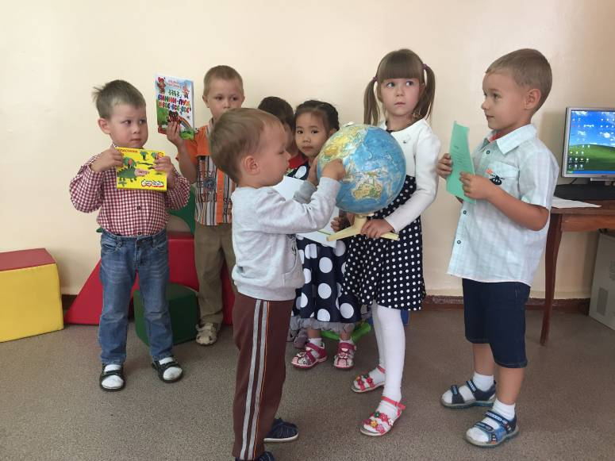
Знакомимся со школьными принадлежностями

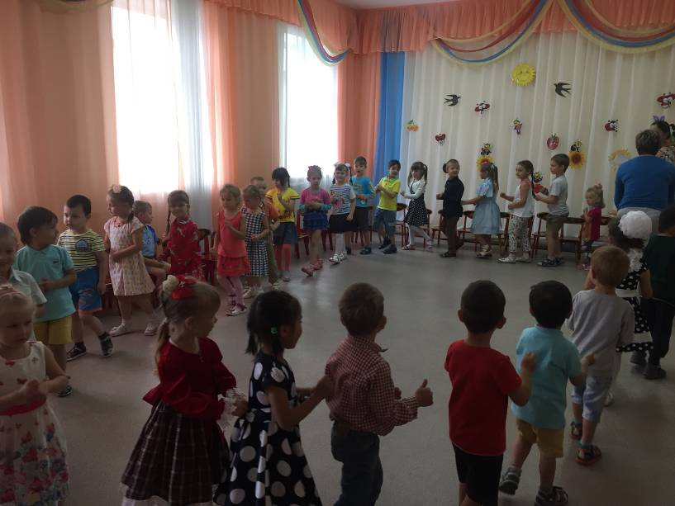
На весёлом паровозе спешим в страну знаний
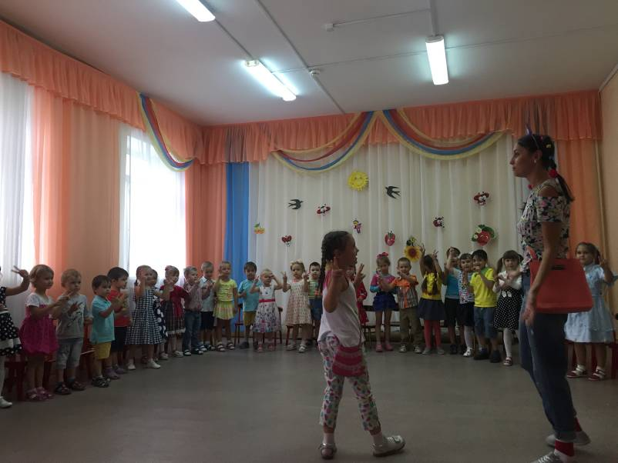
Вспоминаем правила культуры поведения
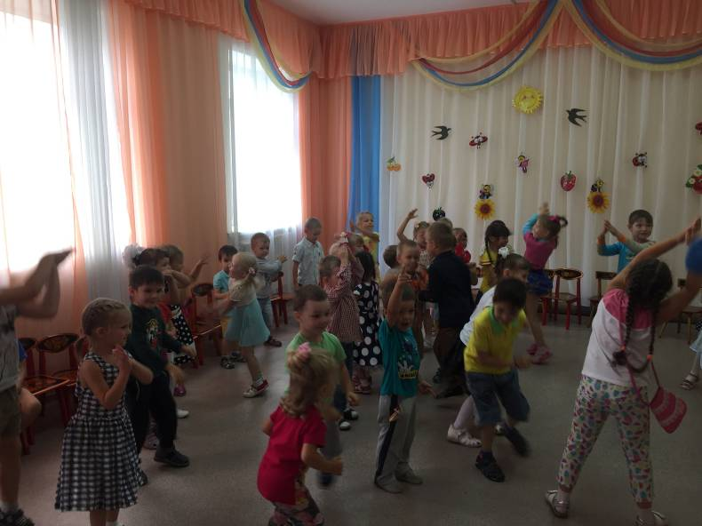
Проводим физкультминутку
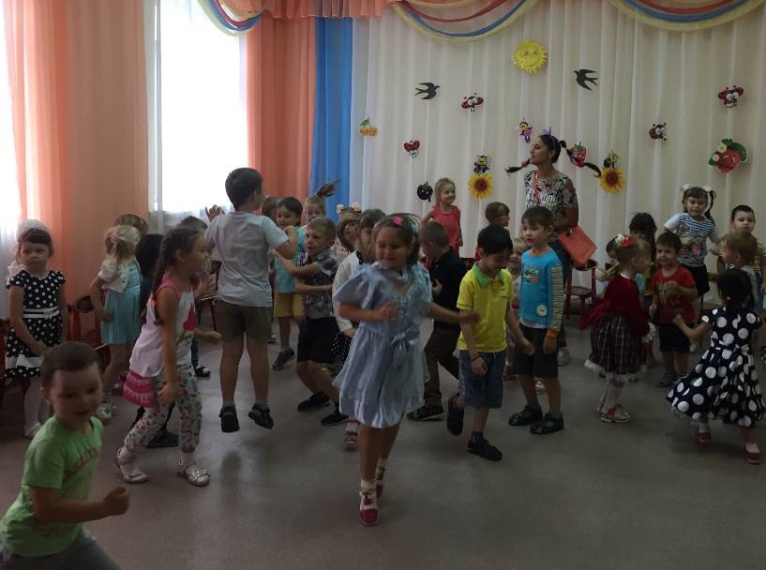
Отдыхаем на перемене…

